Применение модели «деформированной сферы» для описания локальных структур кристалла, облученных быстрыми нейтронами
Жакупов Тимур Рустамович
Магистрант
Евразийский национальный университет имени Л.Н.Гумилева,
физико-технический факультет, Астана, Казахстан
E-mail: tima90zhuk@gmail.com

Нерешенные вопросы, связанные с объяснением механизмов запасения энергии и участия в процессах переноса ионов Се³⁺ и Се⁴⁺, которые влияют на процессы люминесценции кристаллов, дают возможность применения новых методик и теории для объяснения процессов внутри сцинтилляторов [3]. Интересны способы изменения поверхностных структур сцинтилляторов путем воздействия мощных лазеров и реакторных нейтронов (флюенс 4*10¹⁸-10¹⁹ см⁻²) [3], которое приводит к эффективному образованию дефектов. Так как данные процессы могут реструктурировать обычную решетку сцинтиллятора, образовав орторомбические, моноклинные, триклинные кристаллические структуры с разными оптическими свойствами [2]. О чем свидетельствует падение светопропускания кристалла GSO:Ce после облучения нейтронами (рис.1; 2-кривая).

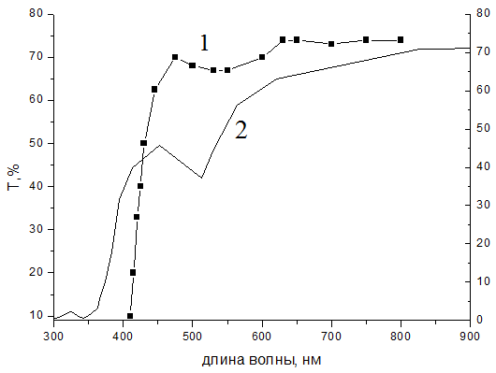
Рис.1. Спектр пропускания GSO:Ce. 1- после отжига (0,6 моль.% Се), 2- облученный нейтронами (0,5 моль% Ce)

Проблема заключается в правильности выбора модели, описывающей действие и свойства после смешения атомов ячейки и расширения узлов решетки в области действия лазерного и нейтронного излучения большой интенсивности. Можно представить ячейку кристалла в виде сферы с определенным усредненным полем. А примесный или редкоземельный ион (R), представить как центр сферы (рис.2). Изменение структуры решетки, как деформацию сферы в определенном участке, что приведет к искажению потенциала внутри сферы и повлияет на движение частицы (в данном случае на процесс передачи энергии центрам свечения). Потенциал внутри сферы:
$U_{r}=\frac{1}{N}\sum_{i}^{n}{ρ_{\text{Ei}}}\left(Δr,r\right)W\left(r,Δr\right)r+β$ (1)
$ρ_{\text{Еi}}\left(Δr,r\right)=\frac{1}{2}{\left(\frac{∂U_{i}}{∂V_{Δ\text{ri}}}\right)}_{S,T}$ (2)
$W\left(r\right)=\text{rG}\left(r\right)+4{πr}^{2}ρ_{0}$ (3)
где $ρ_{\text{Еi}}\left(Δr,r\right)$- плотность энергии в слое Δr, $W(r)$- функции радиального распределения, U _{(R-L)i}- потенциал взаимодействия R с атомами (кластерами), N-количество частиц сферы n-количество частиц в слое Δr, β- константа.
$\sum_{i}{U_{(R−L)i}}=\sum_{L_{i}}^{N}{A_{\text{Li}}\left[{\left(\frac{r_{R−\text{Li}}}{a_{i}}\right)}^{−\text{12}}−{\left(\frac{r_{R−\text{Li}}}{a_{i}}\right)}^{−6}\right]+\sum_{i}^{N−n}{{\left(α_{{\text{ij}}^{n}}V_{j}\right)}_{i}}}$ (4)
где, А_{Li}, a_{i}, α_{ij}^{n} – константы определяемые из эксперимента и расчетов, n – количество ионных связей, V- потенциал учитывающий взаимодействие ионов.
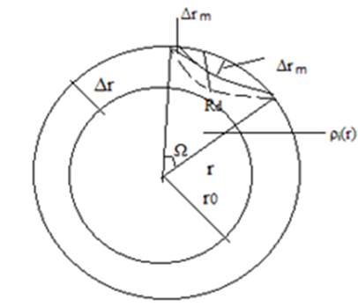
Рис.2. Модель деформированной сферы

Возможность применения данной модели основана на работах Д. Киперта [1], который использовал в своих работах теоретические методы строения вещества, основанные на использовании данных квантовой механики твердого тела, но для них не требовались точные и приближенные методы решения уравнения Шредингера. Расчеты для использования данного метода очень просты, так как для них не требуется использования сложного математического аппарата. Однозначно для применения методов Д. Криперта для динамических и деформированных систем, нужно учитывать применение численных расчетов и формирование моделей на основе кластерных расчетов для систем с измененной структурой. Также нужно учитывать достижения современной науки в области создания пакетов программ для квантово - химического моделирования. Методы расчета основаны на простых энергетических соотношениях в сочетании с элементарной тригонометрией и алгеброй.

Литература

- Д. Ктперт. Неорганическая стереохимия. Москва «Мир», 1985.
- Киттель Ч. Введение в физику твердого тела. М.: МедиаСтар, 2006.
- V.G. Bondar, V.P. Gavrilyuk, V.S. Konevskii, E.V. Krivonosov, V.P. Martynov, Yu.N. Savvin: GSO: Ce³⁺ scintillator with a high energy resolution// Semiconductor Physics, Quantum Electronics & Optoelectronics. 2001. V. 4, N 2. P. 131-133.
- P. Dorenbos, E. V. D. van Loef, A. J. P. Vink, E. van der Kolk, C. W. E. van Eijk, K.W. KraЁmer, H. U. GuЁdel, W. M. Higgins and K. Shah J. Lumin. 117 (2006) 147

